**Sekilas Tentang FishAPP**

fishAPP adalah aplikasi yang berguna untuk mengetahui posisi nelayan secara real-time dan aktifitas nelayan saat berlayar. Aplikasi ini menggunakan library leaflet.js. Untuk mendapatkan data dari nelayan, pada kapal nelayan akan dilengkapi perangkat IoT yang secara berkala mengirim data lokasi ke gateway melalui komunikasi loraWAN. Gateway akan mengirim data kolektif dari nelayan tersebut ke server fishAPP melalui komunikasi internet.

**Overview**

Berikut tampilan utama halaman fishAPP.

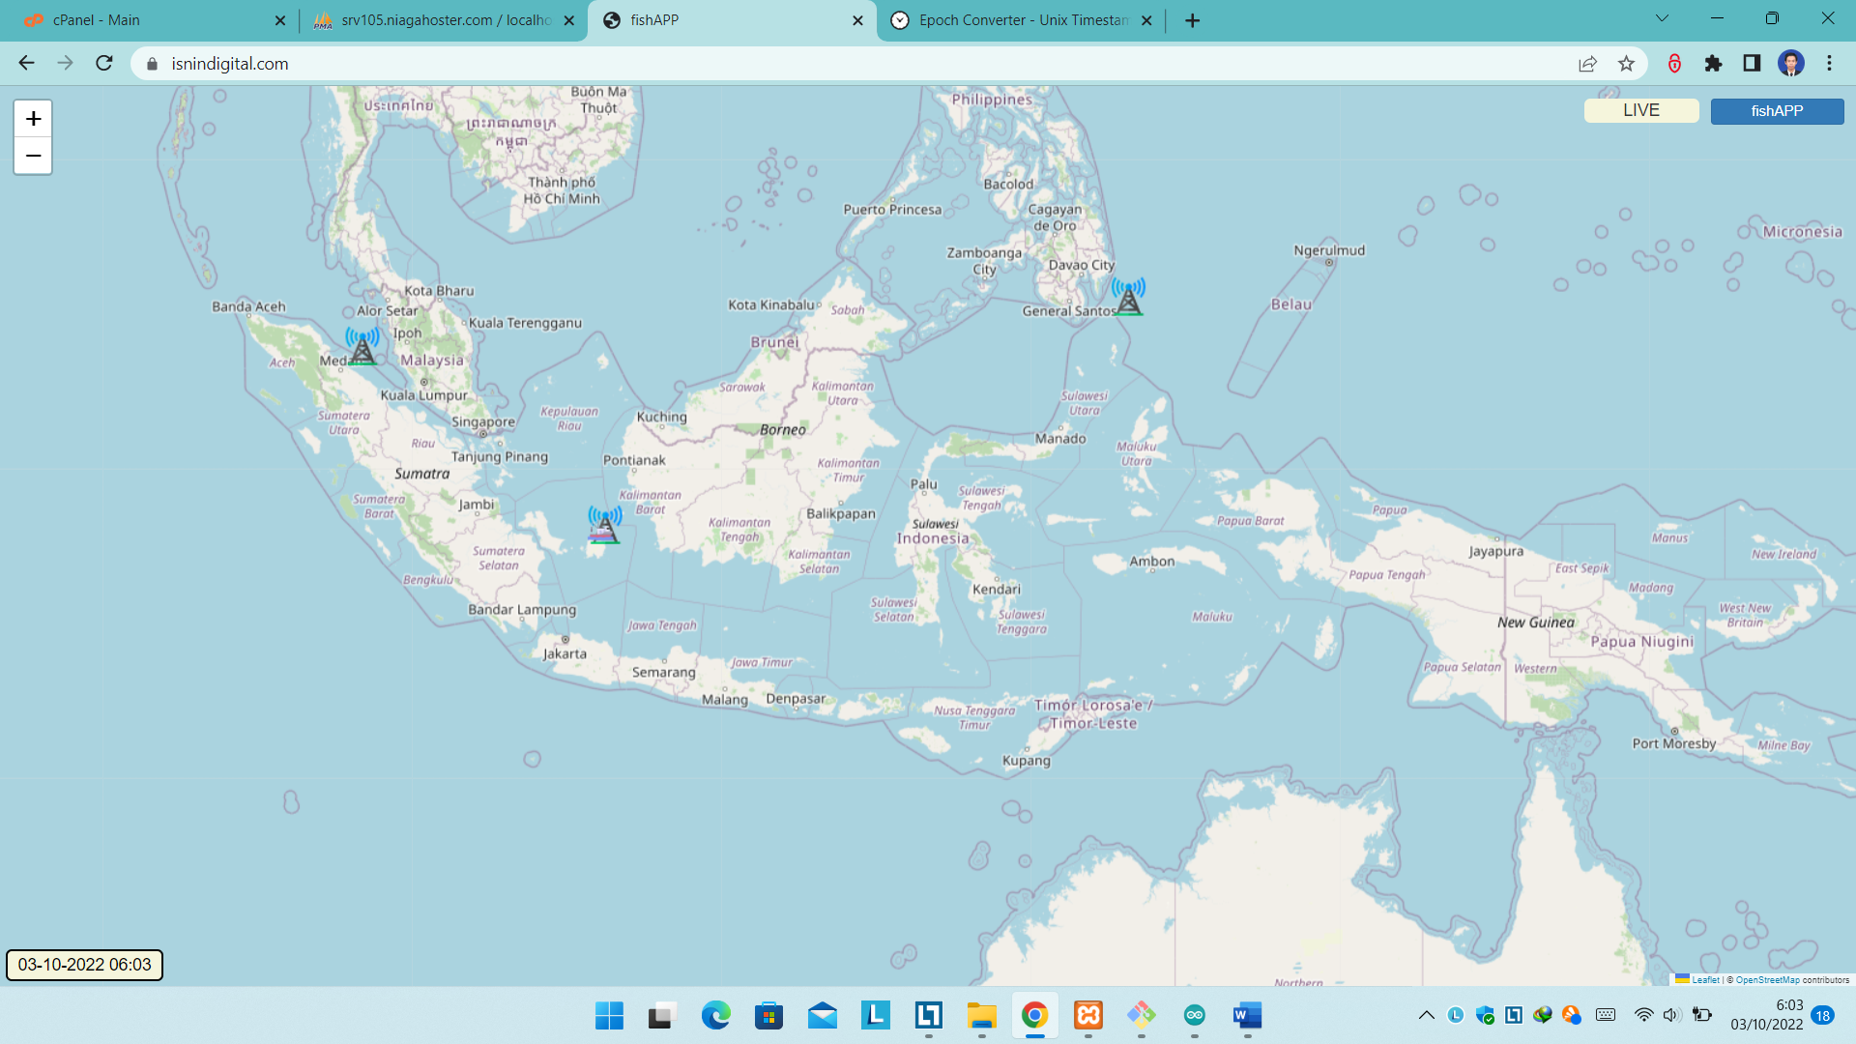

Terdapat tombol serbaguna di pojok kanan bawah yang dapat digunakan untuk masuk ke halaman tambah data fisherman dan gateway. Tombol ini juga berguna untuk memilih mode live maupun timelapse.

Disebelah kiri dari tombol serbaguna, terdapat indikator berisi informasi tampilan, live maupun timelapse.

Di pojok kiri bawah terdapat indikator serbaguna. Indikator ini dapat menampilkan waktu yang juga dapat berfungsi sebagai tombol “play” saat mode timelapse.

Di dalam tampilan juga terdapat 3 buah ikon tower. Ikon ini menunjukkan titik lokasi gateway. Terdapat juga 1 buah ikon kapal. Ikon ini menunjukkan posisi nelayan yang sedang berlayar.

Beberapa navigasi antara lain:

* Klik dan drap untuk menggeser posisi peta.
* Tombol “+” dan “-“ di bagian pojok kiri atas untuk zoom in dan zoom out.
* Ikon tower juga dapat di klik untuk zoom in peta sesuai dengan posisi tower tersebut.

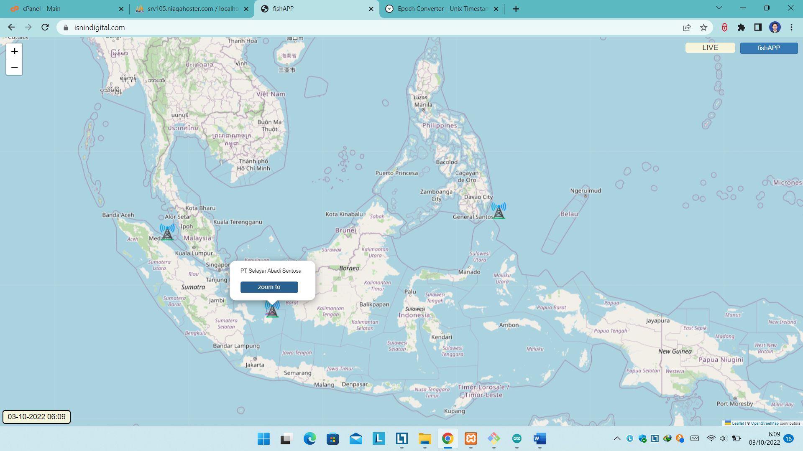 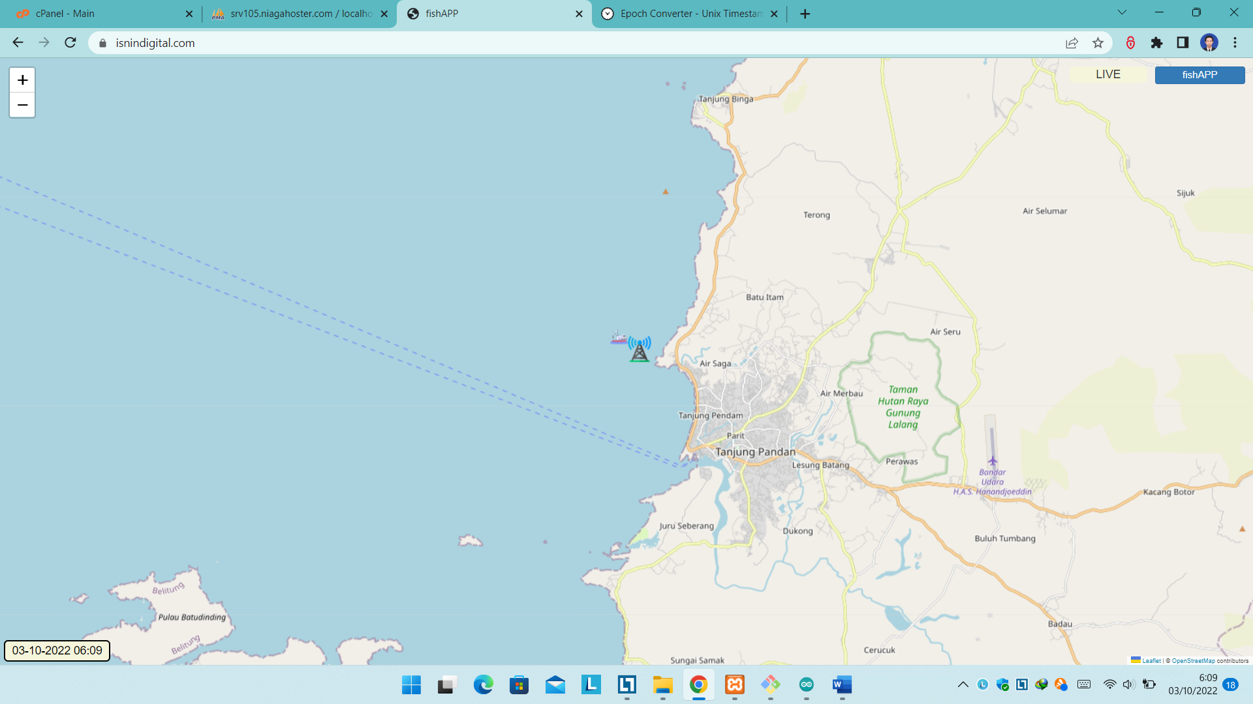

**Mode Live**

Mode live adalah mode realtime dimana posisi nelayan di peta sama persis dengan posisi nelayan sesungguhnya saat berlayar. Mode ini dapat diakses dengan menekan tombol serbaguna di pojok kanan atas, lalu pilih tombol “live”.

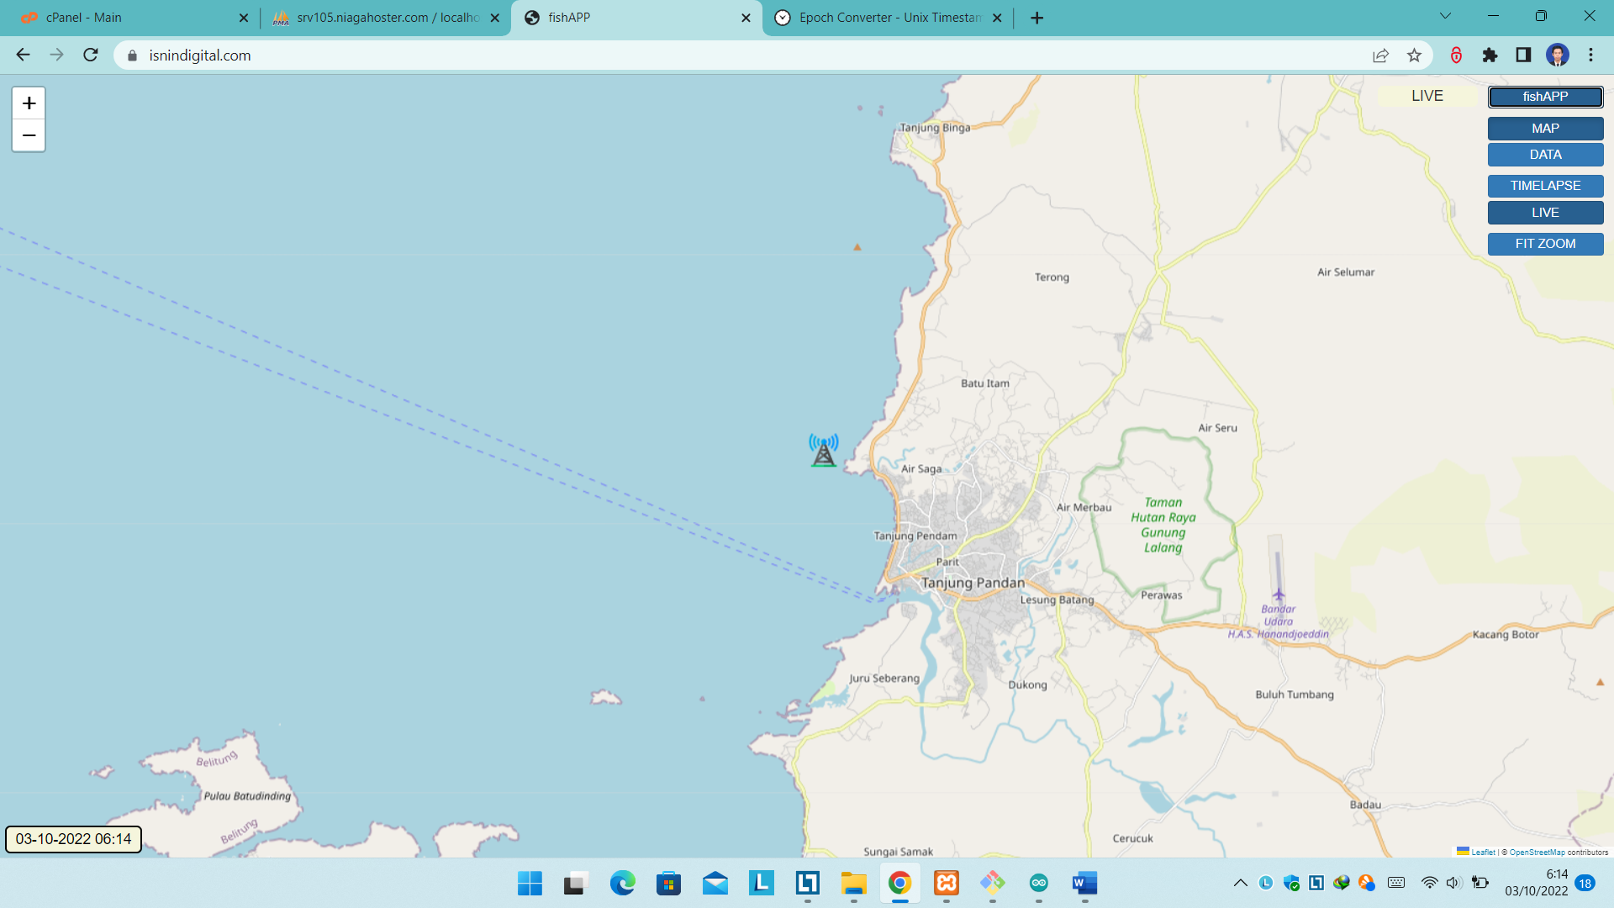

**Mode Timelapse**

Mode ini digunakan untuk melihat pergerakan yang sudah dilakukan oleh nelayan serta kondisi-kondisi yang dialami nelayan selama berlayar dalam rentang waktu tertentu. Tekan tombol serbaguna, lalu pilih “timelapse” untuk mengkases mode ini. Setelah tombol ditekan, akan muncul jendela tampilan untuk memasukkan beberapa pilihan.

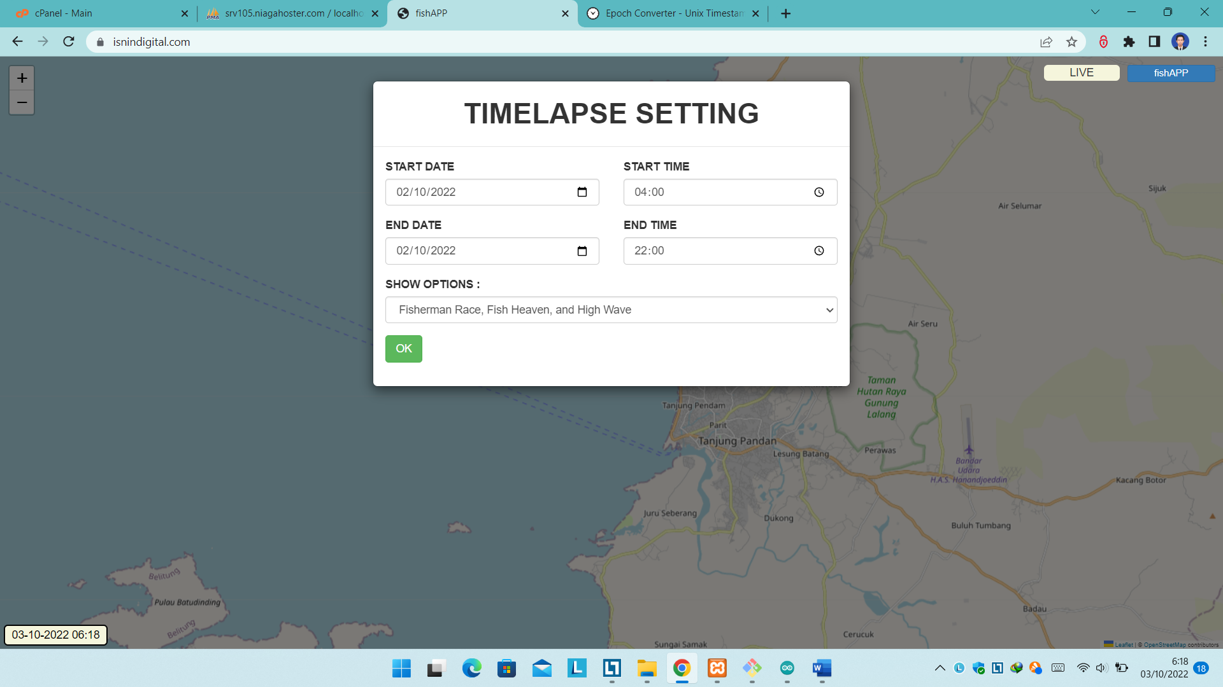 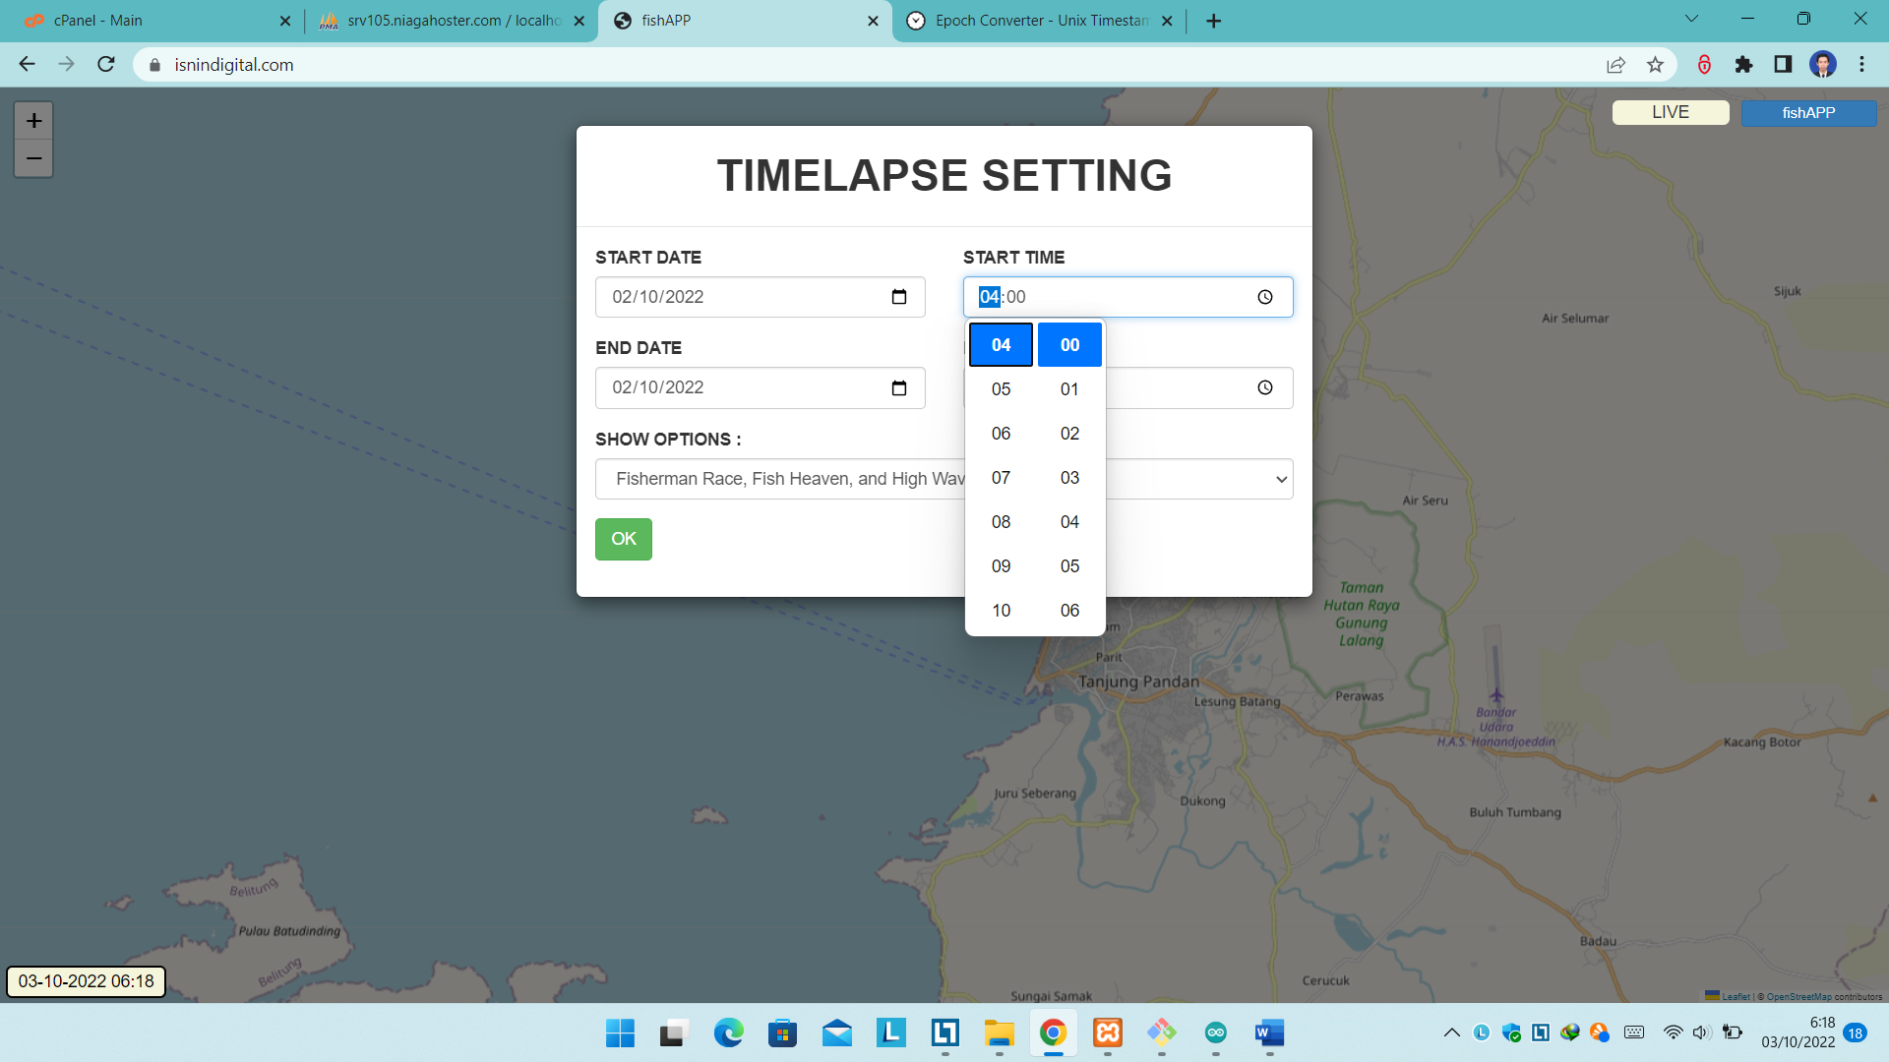

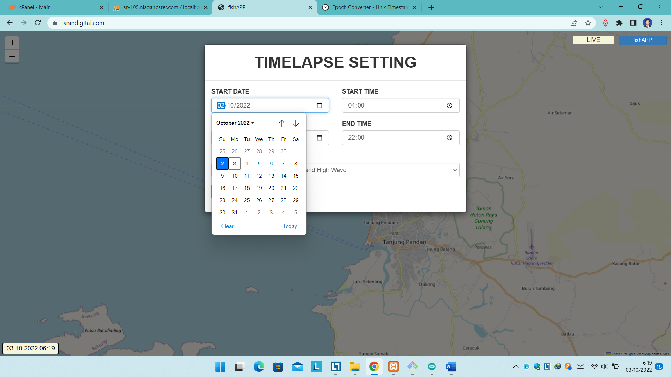 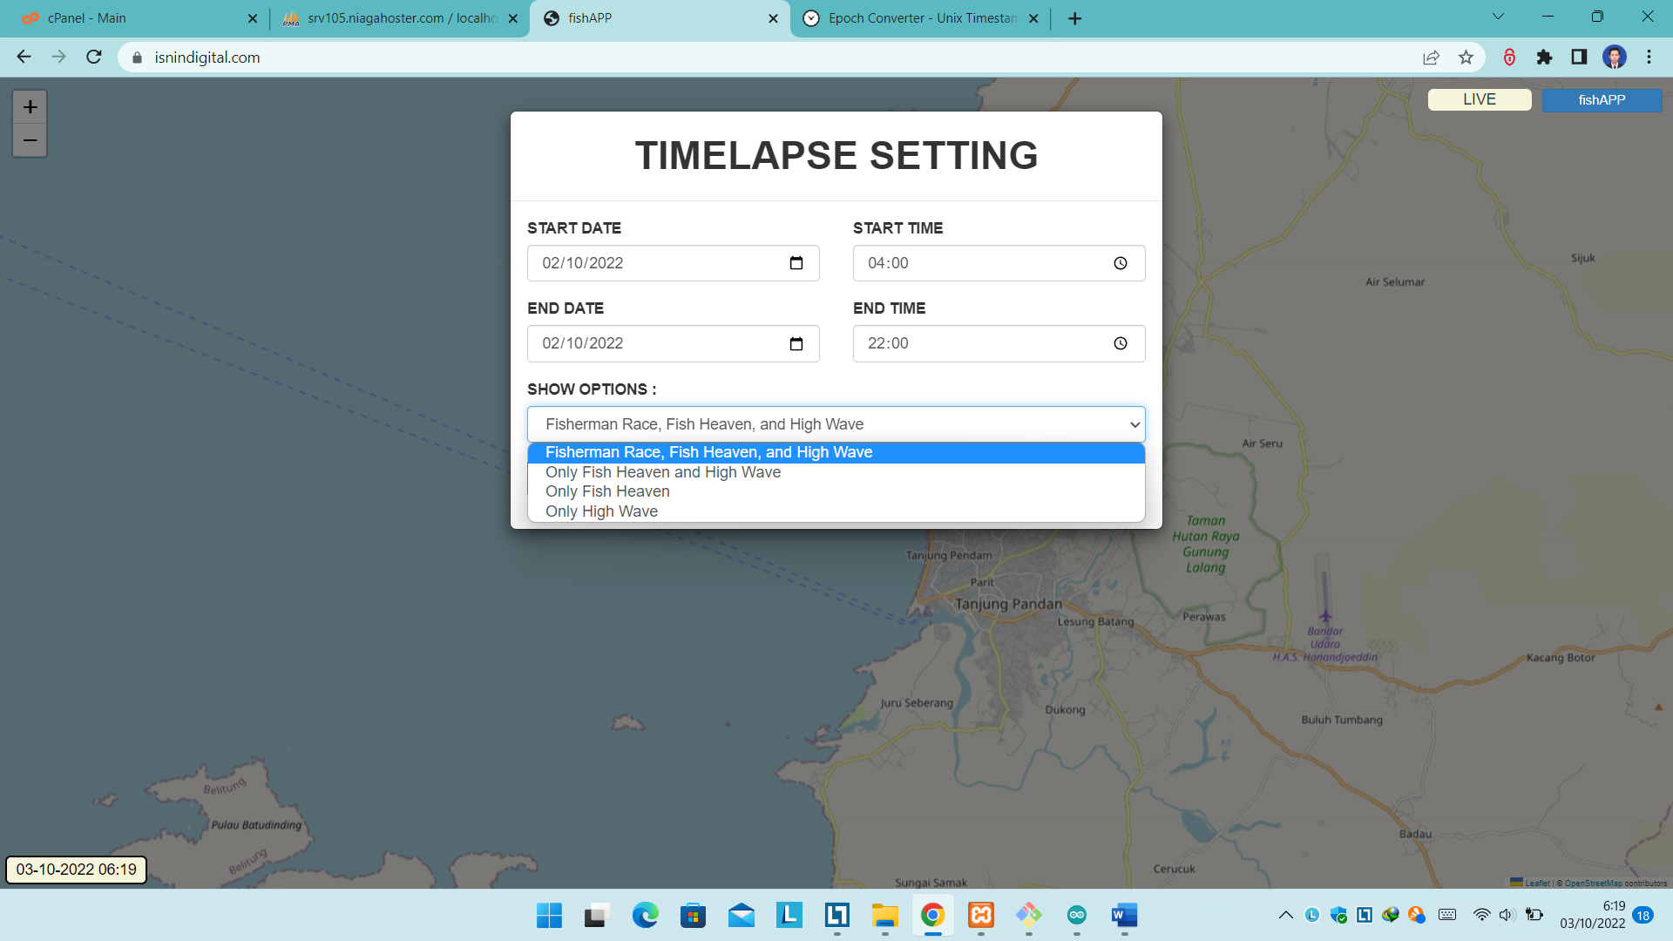

Setelah tombol ok ditekan, maka aplikasi akan mengunduh data dari database. Setelah data selesai diunduh, maka akan muncul tombol “play” di bagian pojok kiri bawah, dan ada garis yang menunjukkan pergerakan nelayan selama rentang waktu yang diinput sebelumnya.

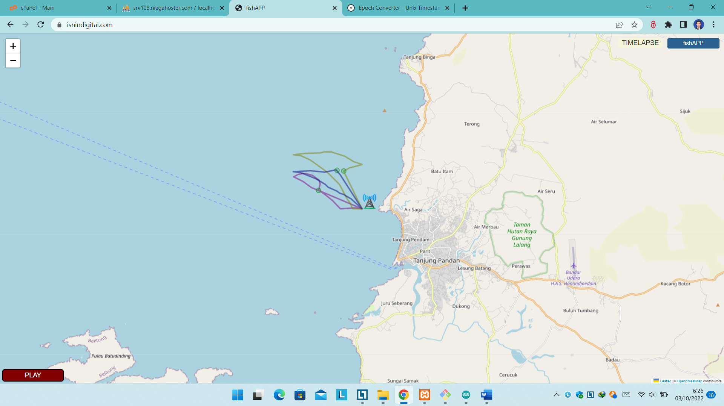

Saat tombol “play” ditekan, tombol tersebut akan berubah menjadi tampilan waktu yang diputar dipercepat beberapa kali dan peta akan menunjukkan pergerakan nelayan sesuai waktu yang ditunjukkan.

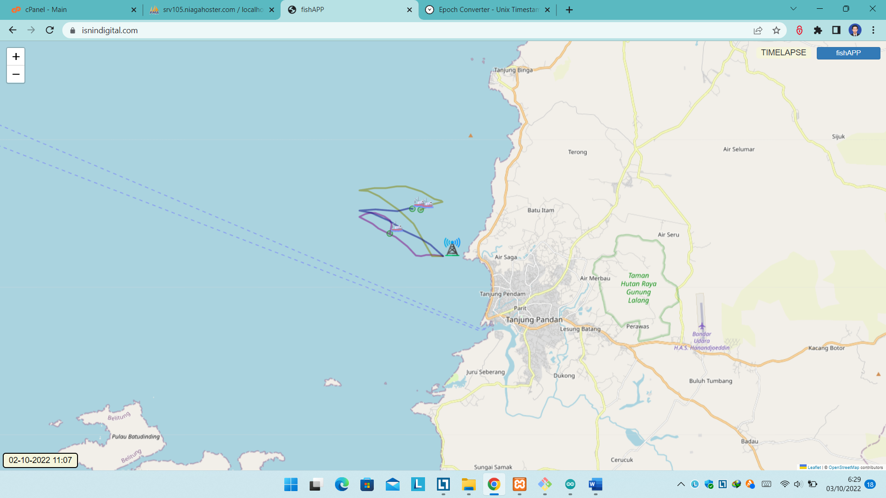

Saat mouse diarahkan ke salah satu garis, maka akan muncul info tentang pergerakan nelayan selama rentang waktu yang telah dipilih sebelumnya.

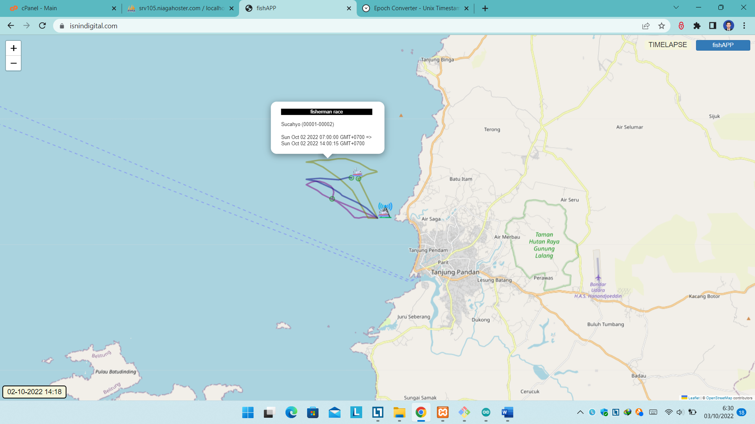

**Input Data**

Untuk menambah data gateway dan nelayan, pilih tombol serbaguna, tekan “data”. Setelah itu akan muncul tampilan seperti gambar di bawah.

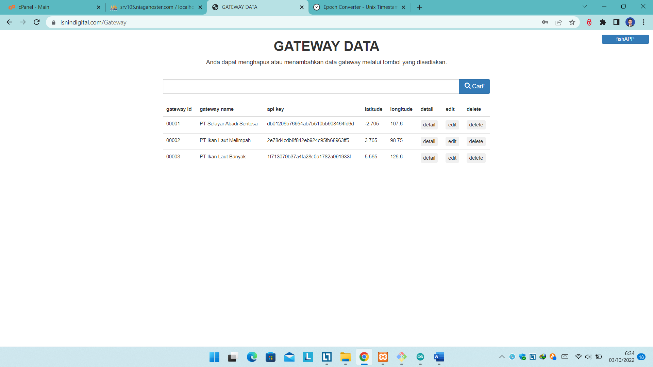

Berbagai tombol pilihan dapat digunakan untuk menginput data. Tombol “detail” berguna untuk mengetahui data fisherman dalam gateway tersebut.

